人教版六年级下册数学期末试卷
一、计算。（共29分）
1、直接写得数。（5分）
728-299= 3.6×25%= 0.25×4÷0.25×4= 0.2³=
6÷$\frac{6}{7}$= $\frac{1}{4}$-$\frac{1}{5}$= 3-$\frac{6}{7}$= 1-$\frac{5}{8}$+$\frac{3}{8}$=
8-1.3-1.7= 0.13+$\frac{7}{8}$+0.87=
2、计算下面各题，怎样简便就怎样计算。（18分）
884÷34+17×21 1.25×3.2×0.25 2÷$\frac{2}{5}$-$\frac{2}{5}$÷2

（$\frac{4}{5}+\frac{1}{4}$）÷$\frac{7}{3}$+$\frac{3}{\text{10}}$ 4÷5+39×$\frac{4}{5}$ 4.2-1.38+5.8-4.62

4、求未知数x。（6分）
$\frac{1}{6}x−\frac{1}{7}x=0\text{.}2$ $\frac{x}{2\text{.}4}=\frac{\text{15}}{0\text{.}8}$

三、填空。（每题2分，共24分）
1、去年，我县粮食总产量达224800吨，这个数读作（ ）吨，改写成用“万”作单位是（ ）万吨。
2、某水库大坝的警戒水位是18m，如果把超过18m的部分记作“+”，把低于18m的部分记作“-”。一场暴雨后，水库大坝水位达到18.5m，应记作（ ）m，第二天，水位下降到17.5m，就记作（ ）m。
3、在下列括号里填上合适的计量单位：
王华今天早上在家吃了一块面包，喝了250( )牛奶，然后步行15( )来到离家800m的学校。
4、小兵妈妈在街上租了一间门市开了一家服装店，去年每月租金为a元，今年每月租金比去年上涨了20%，今年每月租金是（ ）元，如果a=500，那么今年每月的租金是（ ）元。
5、16比20少（ ）%；24米比（ ）米多$\frac{1}{3}$。
3cm
A
B
6、右图是一个等腰直角三角形，它的面积是（ ）cm²，
把它以AB为轴旋转一周，形成的形体的体积是（ ）cm³。
7、一幅平面图上标有“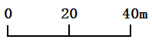”。这幅平面图的数值比例尺是（ ），在图上量得A、B两地距离是3.5cm，A、B两地的实际距离是（ ）m。
8、一个长方体的长、宽、高分别是8m、5m、3m，它的表面积是（ ）m²，体积是（ ）m³。
9、李叔叔在城里开了一家饭店，上月营业额是20000元，按规定要按营业额的5%缴纳营业税，他上月应缴（ ）元的营业税。预计本月营业额会比上月增加20%，他本月可能比上月多缴（ ）元的营业税。
10、有30个人去参加一个会议，住在一个宾馆里，安排11个房间（3人间和2人间）刚好住完。他们住了（ ）个3人间，有（ ）人住在2人间。
11、 ……

摆一个△用3根小棒，摆2个△用5根小棒，摆3个△用7根小棒。照这样，摆5个△用（ ）根小棒，用21根小棒可以摆（ ）△。
12、$\frac{a}{4}$的分数单位是（ ），当a是（ ）时，这个数的倒数是最小的合数。
四、选择。（把正确答案的字母代号填在括号内）（每题1分，共6分）
1、下列各数中的“5”表示的数最大的是（ ）。
A、70.5 B、5.02 C、$\frac{5}{8}$ D、50%
2、如左图立体图形，从上面看到的是（ ）。
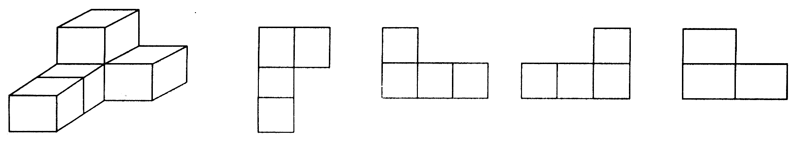
A B C D
3、某商店开展“有奖销售活动”：凡购物满100元，就可以获得一次抽奖机会，中奖的可能性是$\frac{9}{\text{10}}$，也就是说抽奖（ ）。
A、一定中奖 B、有可能中奖
C、10个人中有9个人中奖 D、抽10次有9次中奖
4、下列各题中的两种量，成正比例的是（ ）。
A、小东的身高和体重 B、修一条水渠，每天修的米数和天数
C、圆的半径和面积 D、订《中国少年报》的份数和钱数
5、某公司全体员工工资情况如下表，最能代表这个公司员工工资的一般水平的数据是（ ）。
员工 | 总经理 | 副总经理 | 部门经理 | 一般员工
人数 | 1 | 2 | 3 | 32
月工资/元 | 6000 | 5000 | 4000 | 2000
A、2000元 B、2500元 C、40000元 D、5000元
6、下列叙述：①甲数比乙数多20%，那么乙数比甲数少20% ；②a²一定大于a；
③圆柱体侧面展开不一定是长方形；④负数都比0小。其中正确的说法有（ ）个。
A、1 B、2 C、3 D、4
五、操作与探索。（9分）
1、（3分）（1）用数对表示图中三角形三个顶点A、O、B的位置：A（ ， ），O（ ， ），B（ ， ）。
（2）将图中的三角形绕点O顺时针旋转90°，并画出旋转后的图形。
（3）画出图中原来三角形按2:1放大后的图形。
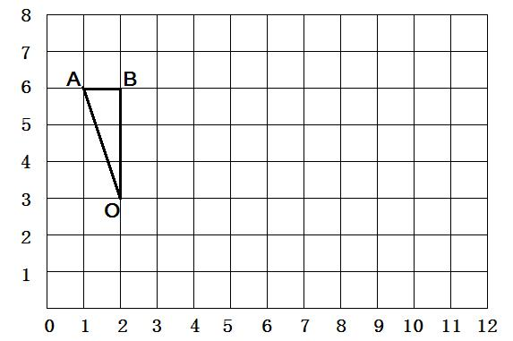
2、在右图中按要求确定位置。（2分）
李老师家在学校正东方向80m处。
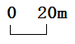
商店在学校北偏西30°，
北
学校
离学校60m处。

3、六（1）班数学课外兴趣小组上周末到菜市场对顾客使用塑料袋的情况进行了调查统计，情况如下：（4分）
使用塑料袋个数 | 2 | 3 | 4 | 5
使用人数 | 25 | 40 | 50 | 20

- 根据上表完成下面统计图。
菜市场顾客使用塑料袋统计图
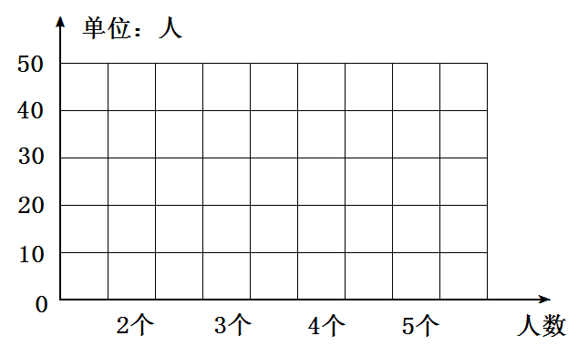
六、应用知识解决问题。（每题5分，共30分）
1、27人乘车去外地参观学习，可供租的车辆有两种：一种车可乘8人，租金是每天600元；第二种车可乘4人，租金是每天400元。他们如何租车才能保证一天用钱最少？

2、学校举行“六一”庆祝活动，六（1）班有30人参加演出，比六（2）班参加演出的$\frac{2}{3}$多6人，六（2）班有多少人参加了节目演出？（用方程解）

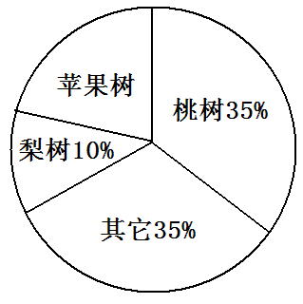
3、右边是王叔叔家果园种植果树棵数统计图，他家的果园里一共种了300棵果树。请你结合图上信息，提出一个数学问题并解答。

4、学校准备买20台电脑，现在有甲、乙两个电脑公司，其电脑品牌、质量和售后服务完全相同，且每台报价都是4000元。两公司的优惠条件如下：
甲公司 乙公司
10台以内（包括10台）不优惠，超过10台的部分打7折。

一律按报价的80%计算。

哪家公司的价格更便宜一些？

5、为了抗旱，小平家挖了一个底面半径5m、深2m的圆柱形蓄水池，并且用水泥涂抹水池的内壁与底部，防止漏水。一场暴雨过后，小平沿水池边缘走了一圈，并测得池中水深1.2m。
根据以上信息，提出一个数学问题并解答。

6、甲、乙两人合挖一条水渠，挖了2天，为了保证按时完成任务，又找来丙一起挖，三个人又挖了2天完成了全部工程，并得到工资800元，他们3人各应分配多少钱才合理？（每人工效相同）

数学参考答案
二、计算。（共29分）1、直接写得数。（5分）
429 0.9 16 0.008 7 $\frac{1}{\text{20}}$ 2$\frac{1}{7}$ $\frac{3}{4}$ 5 1$\frac{7}{8}$
2、计算下面各题，怎样简便就怎样计算。（18分）(未简算只得1分)
原式=26+357 （2分） 原式=1.25×（0.8×4）×0.25
=383 (1分) =（1.25×0.8）×(4×0.25) (2分)
=1×1
=1 （1分）
原式=（$\frac{4}{5}+\frac{1}{4}$）×$\frac{3}{7}$+$\frac{3}{\text{10}}$ 原式=$\frac{4}{5}+\text{39}×\frac{4}{5}$
=$\frac{\text{21}}{\text{20}}×\frac{3}{7}$+$\frac{3}{\text{10}}$ （1分） =$\frac{4}{5}×(1+\text{39})$ （2分）
=$\frac{9}{\text{20}}+\frac{3}{\text{10}}$ （1分） =$\frac{4}{5}×\text{40}$
=$\frac{\text{15}}{\text{20}}$ =32 （1分）
=$\frac{3}{4}$ （1分）
原式=（4.2+5.8）-(1.38+4.62) (2分) 原式=5-$\frac{1}{5}$ （2分）
=10-6 （1分） =4$\frac{4}{5}$ （1分）
=4
4、求未知数x。（6分）（未写“解”不扣分）
解：$\frac{1}{\text{42}}x=0\text{.}2$ 解：0.8x=2.4×15
$x=0\text{.}2÷\frac{1}{\text{42}}$ (2分) $x=2\text{.}4×\text{15}÷0\text{.}8$ （2分）
$x=8\text{.}4$ （1分） $x=\text{45}$ （1分）
三、填空。（每题2分，共24分）
1、二十二万四千八百 22.48
2、+0.5（0.5） -0.5
3、ml 分钟
4、（1+20%）a或a+20%a 600
5、20 18
6、4.5 28.26
7、1:2000 70
8、120
9、1000 200
10、8 6
11、11 10
12、$\frac{1}{4}$ 1
四、选择。（把正确答案的字母代号填在括号内）（每题1分，共6分）
1、B 2、A 3、B 4、D 5、A 6、B
五、操作与探索。（9分）
1、（1）（3分） （1，6） （2，3） （2，6） （每空1分）
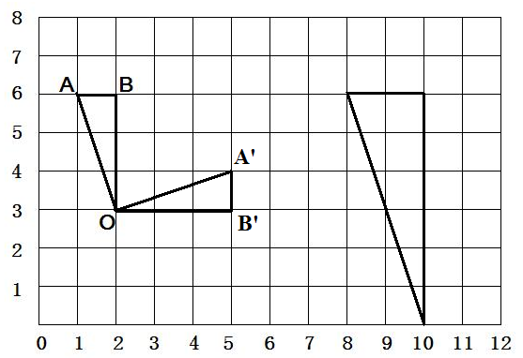
（2）（2分）
（3）（2分）
涂手画扣1分

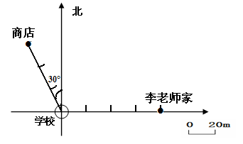
2、（2分） 李老师家1分，商店1分，角度、线段长度、名称一处未标扣0.5分，累计。（线段长度可以是实际长度，也可以是图上距离）
3、（1）（2分）每个条形0.5分，含图与数据，缺一扣0.5分。
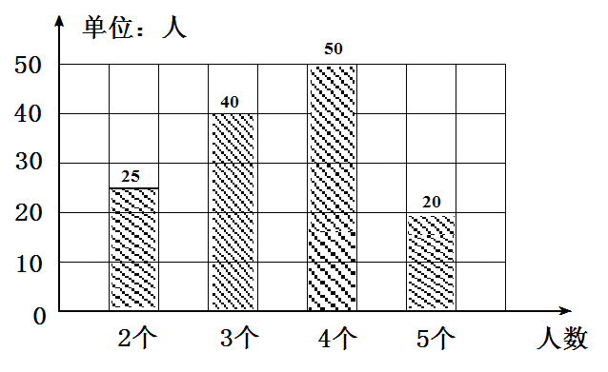
（2）（2分）信息：__________ 最多或___________最少。
_________比_________ 多（少）__________。
少用或不用塑料袋，多使用布袋等环保袋。 （一条1分）
六、应用知识解决问题。（每题5分，共30分）
总要求：1、每题的单位和答语不另给分，单位和答语有一处或几处错只扣0.5分：2、思路正确得80﹪的分（含第一步计算错，第二步思路对）；3、综合算式结果错扣1分。
1、 27÷8=3 （辆）…… 3（人）
3×600=1800（元） （3分）
1800+400=2200（元） （2分）
答：（略）
2、解：设六（2）班有x人参加了节目演出。 （0.5分）
$\frac{2}{3}x+6=\text{30}$ （3.5分）
$x=(\text{30}−6)÷\frac{2}{3}$ （1分）
$x=\text{36}$
答：（略） （1分）
3、根据实际情况判定。
4、甲：4000×10+4000×10×70%=68000（元） （2分）
乙：4000×20×80%=64000（元） （2分）
68000＞64000 （1分）
答：（略）
5、底面周长：3.14×5×2=31.4（m） 抹水泥面积：62.8+78.5=141.3（㎡）
底面积：3.14×5×5=78.5（㎡） 水池容积：78.5×2=157（m³）
侧面积：31.4×2=62.8（㎡） 水的体积：78.5×1.2=94.2（m³）
上述问题2分，计算3分-
6、（一）800÷（4+4+2）=80（元）（2分）
甲：80×4=320（元） （1分）
乙：80×4=320（元） （1分）
丙：80×2=160（元） （1分）
（二）800÷5=160（元） （3分）
甲、乙：160×2=320（元） （1分）
丙：160×1=160（元） （1分）

